**臺北市立濱江國民中學106學年度**

**「翻轉課堂˙熱血教師」學思達教學法工作坊實施計畫**

**壹、緣起**

　　學思達教學法，是一套完全針對學生學習所設計的教學法，真正訓練學生自「學」、閱讀、「思」考、討論、分析、歸納、表「達」、寫作等等能力。透過製作全新的以問題為導向的講義、透過小組之間「既合作又競爭」的新學習模式、將講臺還給學生、讓老師轉換成主持人、引導者，讓學習權完全交還學生。促進學生學習興趣、增加學生各種能力、增進學生閱讀、思考、表達、寫作等綜合能力。

　　本次藉由辦理此工作坊，讓默默耕耘之教師，有更多教學上的支持，期待透過以「實踐、深耕」為宗旨的「學思達」教學團隊，進行本次教學法工作坊，使現今教改不斷的現場注入更多新活力。

**貳、目的**

一、提昇教師教學專業素養，加強專業知能，以提昇教師專業發展

二、增進教師教學經驗分享與交流，以促進教師專業學習。

三、提供教師多元教學方法，藉此活絡教學現場。

**参、辦理單位：**

一、主辦單位：臺北市立濱江國民中學。

二、協辦單位：公益平台文化基金會。

**肆、辦理日期及課表**

一、日期：106年7月3日（一）08:30-16:00

106年7月4日（二）08:30-16:50

二、7月3日課表請參閱附件1上表，7月4日課表請參閱附件1下表。

**伍、辦理地點**

一、臺北市立濱江國民中學（臺北市中山區樂群2路262號）

（屆時可能依報名人數調整場地，請依活動當日現場指示牌為主）

二、歡迎本校停車或搭乘大眾運輸前來。

三、交通資訊請參閱附件2。

**陸、參加對象**

一、臺北市各級學校有興趣參加之教師為優先報名錄取對象。

二、如尚有報名名額，歡迎其他縣市有興趣之教師、家長報名參加。

**柒、報名方式**

一、請於106年6月26日（星期一）前至臺北市教研網報名或連結http://ppt.cc/sUcKc報名，並依報名順序錄取，全程參與工作坊者將依當日課程核實核發研習時數。

二、請惠予參與教師公假出席。

**捌、預期效益:**

一、 教師學習新的教學方法，實作於自己的教學現場，並能適時回饋於網站上。

二、能以社群方式分享及精進教學技巧與內涵，活化自己教學場域，並進而落

實學生課堂有效學習。

三、匯集教師群成為學習團隊，建立教師間亦師亦友的革命情感，滾動教師生命力。

**玖、如有疑義，請洽濱江國中教務處林宜靜組長或陳功主任（電話：8502-0126轉202）或公益平台文化基金會朱敏慈小姐0978577385。**

**拾、經費來源：由公益平台文化基金會支應。**

**拾壹、本計畫經奉核後實施，修訂時亦同。**

**臺北市立濱江國民中學106學年度「翻轉課堂˙熱血教師」**

**學思達教學法工作坊課程**

**106年7月3日（一）課程**

|  |  |  |
| --- | --- | --- |
| **時間** | **活動內容** | **講座/工作團隊** |
| 08:30-08:50 | 報到 | 臺北市立濱江國中 |
| 08:50-09:00 | 開場/事務性說明 | 臺北市立濱江國中 |
| 09:00-10:00 | 學思達教學法專題演講 | 張輝誠老師  （臺北市立中山女高） |
| 10:10-12:00 | 學思達的第一次見面的自我介紹、師生對談(薩提爾冰山理論) |
| 12:00-13:00 | 午餐 | |
| 13:00-16:00 | 學思達教學講義製作  (含布魯姆的認知六目標、學思達實際演練，以及哈佛大學麥克桑德爾的教學技術分析) | 張輝誠老師  （臺北市立中山女高） |
| 16:00~ | 平安賦歸 | |

**106年7月4日（二）課程**

|  |  |  |
| --- | --- | --- |
| **時間** | **活動內容** | **講座/工作團隊** |
| 08:30-08:50 | 報到 | 臺北市立濱江國中 |
| 08:50-09:00 | 開場/事務性說明 | 臺北市立濱江國中 |
| 09:00-12:00 | **學思達分科增能教學** | |
| 英文科 | 徐曉薇老師 |
| 國文科 | 黃尹昕老師 |
| 社會科 | 郭進成老師 |
| 藝文領域 | 孫菊君老師 |
| 12:00-13:10 | 午餐 | |
| 13:10-16:10 | **學思達分科增能教學** | |
| 英文科 | 徐曉薇老師 |
| 國文科 | 黃尹昕老師 |
| 社會科公民 | 郭進成老師 |
| 藝文領域 | 孫菊君老師 |
| 16:10-16:20 | 休息暨回到大場 | |
| 16:20-16:50 | 綜合座談 | 學思達團隊 |

**交通資訊**

1. 學校地址：臺北市中山區樂群2路262號。
2. 研習地點如何抵達：

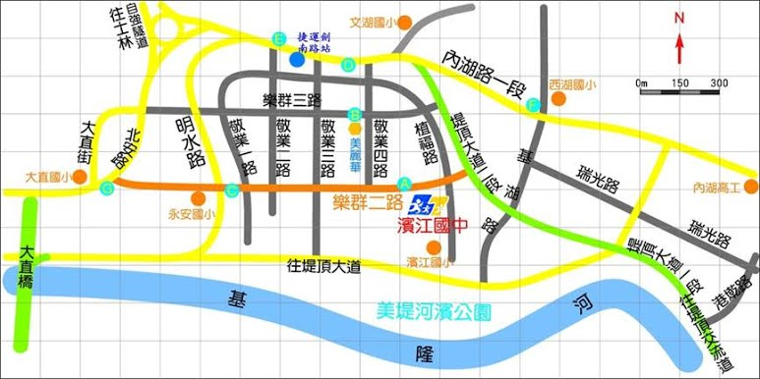

**《交通資訊》**

**蒞校公車**

A 濱江國中     645、645副、677、紅3、藍26、棕20

B 基河二期國宅二     33、42、42區、72、208、553、645副、藍20

C 捷運劍南路站     28、21、222、247、247區、247直、256、267、268

、286副、287、287區、556、646、646區、681、紅2、藍7

D 美麗華     72、620、620區、902

**鄰近捷運站**

A 文湖線劍南站3號出口

B 文湖線西湖站2號出口

**開車騎車**

請依指示停放本校停車場